Új idegenhonos meztelencsigafajok jelentek meg Magyarországon
A HUN-REN Agrártudományi Kutatóközpont Növényvédelmi Intézetének (HUN-REN ATK NÖVI) munkatársai elsőként jelezték öt meztelencsigafaj hazai jelenlétét, vagy megerősítették a velük kapcsolatos korábbi bizonytalan adatokat. A kutatók BioInvasions Records című tudományos szaklapban megjelent cikke részletes beszámolót közöl a fajok azonosításának módszereiről, külső morfológiájukról, anatómiájukról, valamint hazai előfordulási adataikról.
A hazai meztelencsigák identifikációs kutatása öt éve zajlik a HUN-REN ATK NÖVI-ben, Turóci Ágnes és Dr. Páll-Gergely Barna részvételével. Már 2020-ban sikerült kimutatniuk a hazai faunában addig nem ismert meztelencsigafajokat – a feketefejű meztelencsigát (Krynickillus melanocephalus Kaleniczenko, 1851) és a malaccsigát (Tandonia kusceri (Wagner, 1931)) –, amelyek mára országszerte elterjedtek. Mostani eredményeikkel összesen hétre emelkedett az új vagy eddigi bizonytalan adataikban megerősített hazai meztelencsigafajok száma.
A kutatásban jellemzett öt faj a foltos meztelencsiga (Limacus maculatus (Kaleniczenko, 1851)), a hódító meztelencsiga (Deroceras invadens Reise, Hutchinson, Schunack & Schlitt, 2011), a kétsávos meztelencsiga (Ambigolimax valentianus (A. Férussac, 1821)), a kispöckű meztelencsiga (Ambigolimax parvipenis Hutchinson, Reise & Schlitt, 2022) és a tarajos meztelencsiga (Milax nigricans (Philippi, 1836)). A külső morfológia és az anatómia részletes vizsgálatán túl molekulárisszekvencia-adatokkal is alátámasztották a begyűjtött példányok faji hovatartozását.
Általános tapasztalat, hogy a behurcolt meztelencsigafajok a Mediterráneum területeiről, a Balkán egyes régióiból, valamint a Kaukázusból és a Fekete-tenger partvidékéről származnak.
A foltos meztelencsigát csak a budapesti Herman Ottó út környékéről (II. kerület) és a Böszörményi útról (XII. kerület) sikerült azonosítani. A hódító meztelencsiga az ELTE Füvészkertjéből és tizennégy budapesti kertészetből, a kétsávos meztelencsiga ugyancsak a Füvészkertből, valamint tíz budapesti kertészetből került elő. A kispöckű meztelencsigára öt, a tarajos meztelencsigára pedig két budapesti kertészetben bukkantak rá a kutatók.
A felfedezés a hazai fauna feltárásán túl azért is meghatározó, mert a Magyarországon élő mintegy 30 meztelencsigafaj közül 5–10 potenciális vagy aktuális kártevő. A most felfedezett fajok hazai kártételéről keveset tudunk, a nemzetközi szakirodalom azonban többet is – például a kétsávos meztelencsigát, a hódító meztelencsigát –súlyos kártevőként, esetenként inváziós fajként jelöl.
Terjeszkedésükben elsősorban a megnövekedett kereskedelem által történő behurcolás játszhatja a legfontosabb szerepet, aminek biztos indikátora, hogy a felfedezett fajok többsége budapesti kertészetekből és a Füvészkertből került elő. Feltételezhetjük, hogy az újonnan azonosított fajokat dísznövényekkel már országszerte sok magánkertbe is széthurcolták. Jövőbeli kutatások adhatnak választ arra, hogy ezek a fajok megtelepednek-e Magyarországon, és okozhatnak-e gazdasági kárt.
Sajtókapcsolat:
- Hencz Éva, kommunikációs igazgató
- +36 30 155 1803
- media@hun-ren.hu
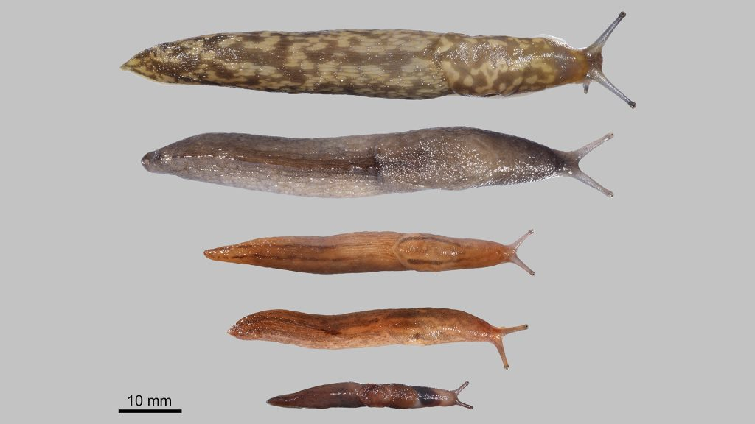 | © Fotók: Turóci Ágnes
Eredeti tartalom: HUN-REN Magyar Kutatási Hálózat
Továbbította: Helló Sajtó! Üzleti Sajtószolgálat
Ez a sajtóközlemény a következő linken érhető el:

